Phòng giao dịch Ngân hàng chính sách xã hội Thống Nhất triển khai giải ngân vốn tín dụng chính sách qua tài khoản – thuận tiện, an toàn, hiện đại.
Nhằm thực hiện chủ trương thanh toán không dùng tiền mặt, đẩy mạnh chuyển đổi số trong hoạt động ngân hàng, Phòng giao dịch Ngân hàng Chính sách xã hội (NHCSXH) Thống Nhất triển khai giải ngân vốn vay cho khách hàng thông qua tài khoản thanh toán theo nhu cầu và đề nghị của người vay.
✅ LỢI ÍCH KHI NHẬN TIỀN VAY QUA TÀI KHOẢN
🔹 Nhanh chóng, thuận tiện: Khách hàng nhận tiền vay trực tiếp vào tài khoản mà không cần mang theo nhiều tiền mặt.
🔹 An toàn trong giao dịch: Hạn chế rủi ro mất mát, thất lạc tiền trong quá trình nhận và sử dụng vốn vay.
🔹 Minh bạch, dễ dàng theo dõi: Mọi giao dịch đều được ghi nhận trên hệ thống ngân hàng, giúp khách hàng quản lý nguồn vốn hiệu quả.
🔹 Phù hợp xu hướng chuyển đổi số: Tạo điều kiện cho người dân tiếp cận các dịch vụ ngân hàng điện tử và thanh toán hiện đại.
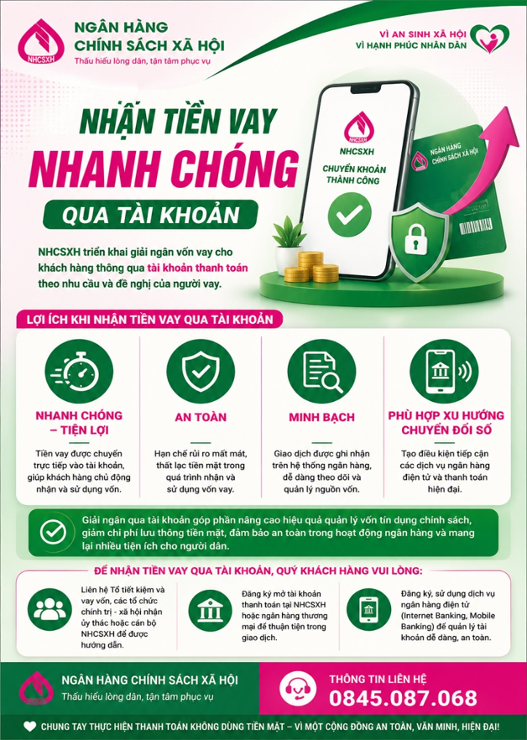

Việc giải ngân qua tài khoản không chỉ mang lại tiện ích cho khách hàng mà còn góp phần nâng cao hiệu quả quản lý vốn tín dụng chính sách, giảm chi phí lưu thông tiền mặt, đảm bảo an toàn trong hoạt động ngân hàng.
Trong thời gian tới, Phòng giao dịch NHCSXH Thống Nhất sẽ tiếp tục phối hợp với chính quyền địa phương, các tổ chức chính trị - xã hội nhận ủy thác và Tổ tiết kiệm và vay vốn tăng cường tuyên truyền, hướng dẫn khách hàng mở tài khoản thanh toán tại NHCSXH, đăng ký sử dụng dịch vụ ngân hàng điện tử và thực hiện nhận tiền vay qua tài khoản.
📞 Liên hệ để biết thêm thông tin chi tiết: 0251.3770828
🌱 Giải ngân qua tài khoản – Bước tiến mới trong chuyển đổi số, vì sự thuận tiện của người dân và sự phát triển bền vững của tín dụng chính sách.

